Об утверждении проектов (схем) зонирования земель, границы оценочных зон и поправочных коэффициентов к базовым ставкам платы за земельные участки сельских населенных пунктов Сырдарьинского района
Решение Сырдарьинского районного маслихата Кызылординской области от 25 июля 2022 года № 153. Зарегистрировано в Министерстве юстиции Республики Казахстан 3 августа 2022 года № 28999
В соответствии со статьями 8, 11 Земельного кодекса Республики Казахстан и подпунктом 13) пункта 1 статьи 6 Закона Республики Казахстан "О местном государственном управлении и самоуправлении в Республике Казахстан", Сырдарьинский районный маслихат РЕШИЛ:
1. Утвердить проекты (схемы) зонирования земель сельских населенных пунктов Сырдарьинского района согласно приложениям 1, 2, 3, 4, 5, 6, 7, 8, 9, 10, 11, 12, 13 к настоящему решению.
2. Утвердить границы оценочных зон и поправочные коэффициенты к базовым ставкам платы за земельные участки в сельских населенных пунктах Сырдарьинского района, согласно приложению 14 к настоящему решению.
3. Настоящее решение вводится в действие по истечении десяти календарных дней после дня его первого официального опубликования.
Секретарь Сырдарьинского районного маслихата | Е. Әжікенов
Приложение 1 к решению
Сырдарьинского районного маслихата
от 25 июля 2022 года № 153

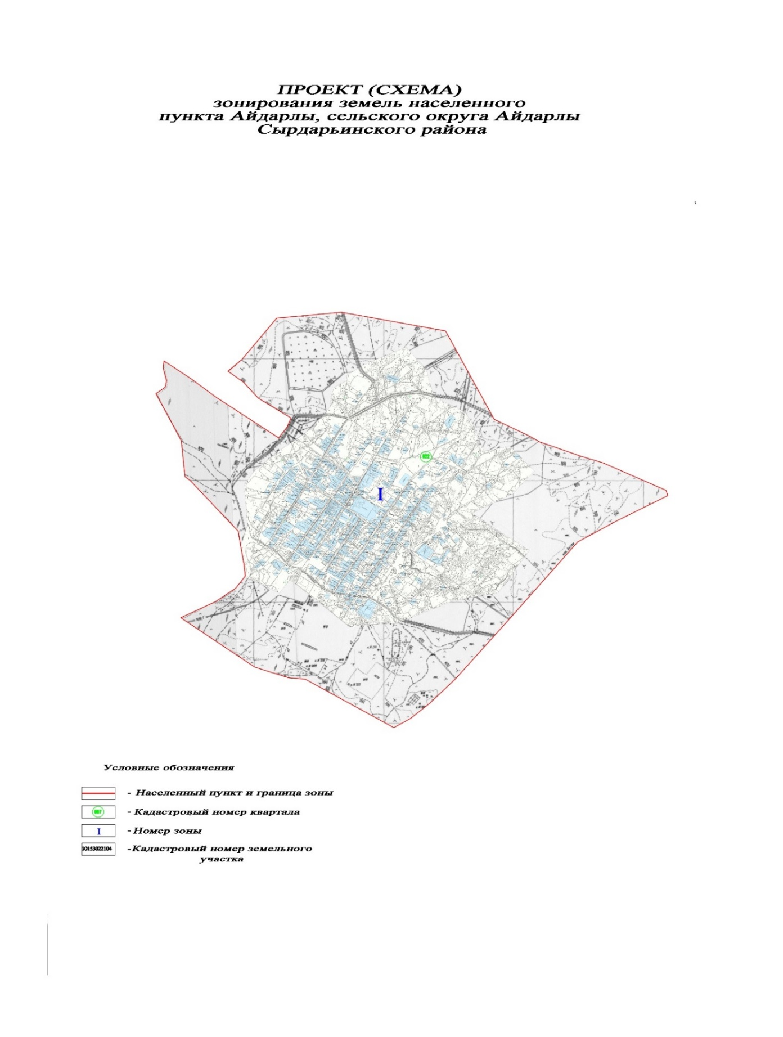

Приложение 2 к решению
Сырдарьинского районного маслихата
от 25 июля 2022 года № 153

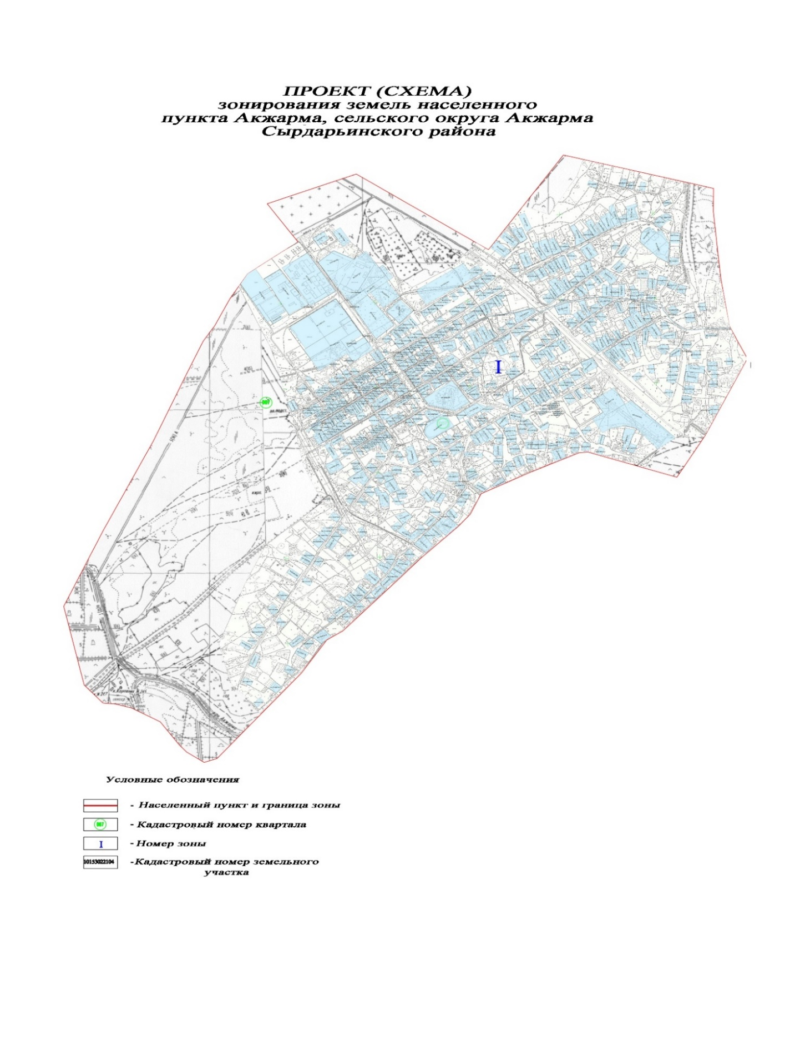

Приложение 3 к решению
Сырдарьинского районного маслихата
от 25 июля 2022 года № 153

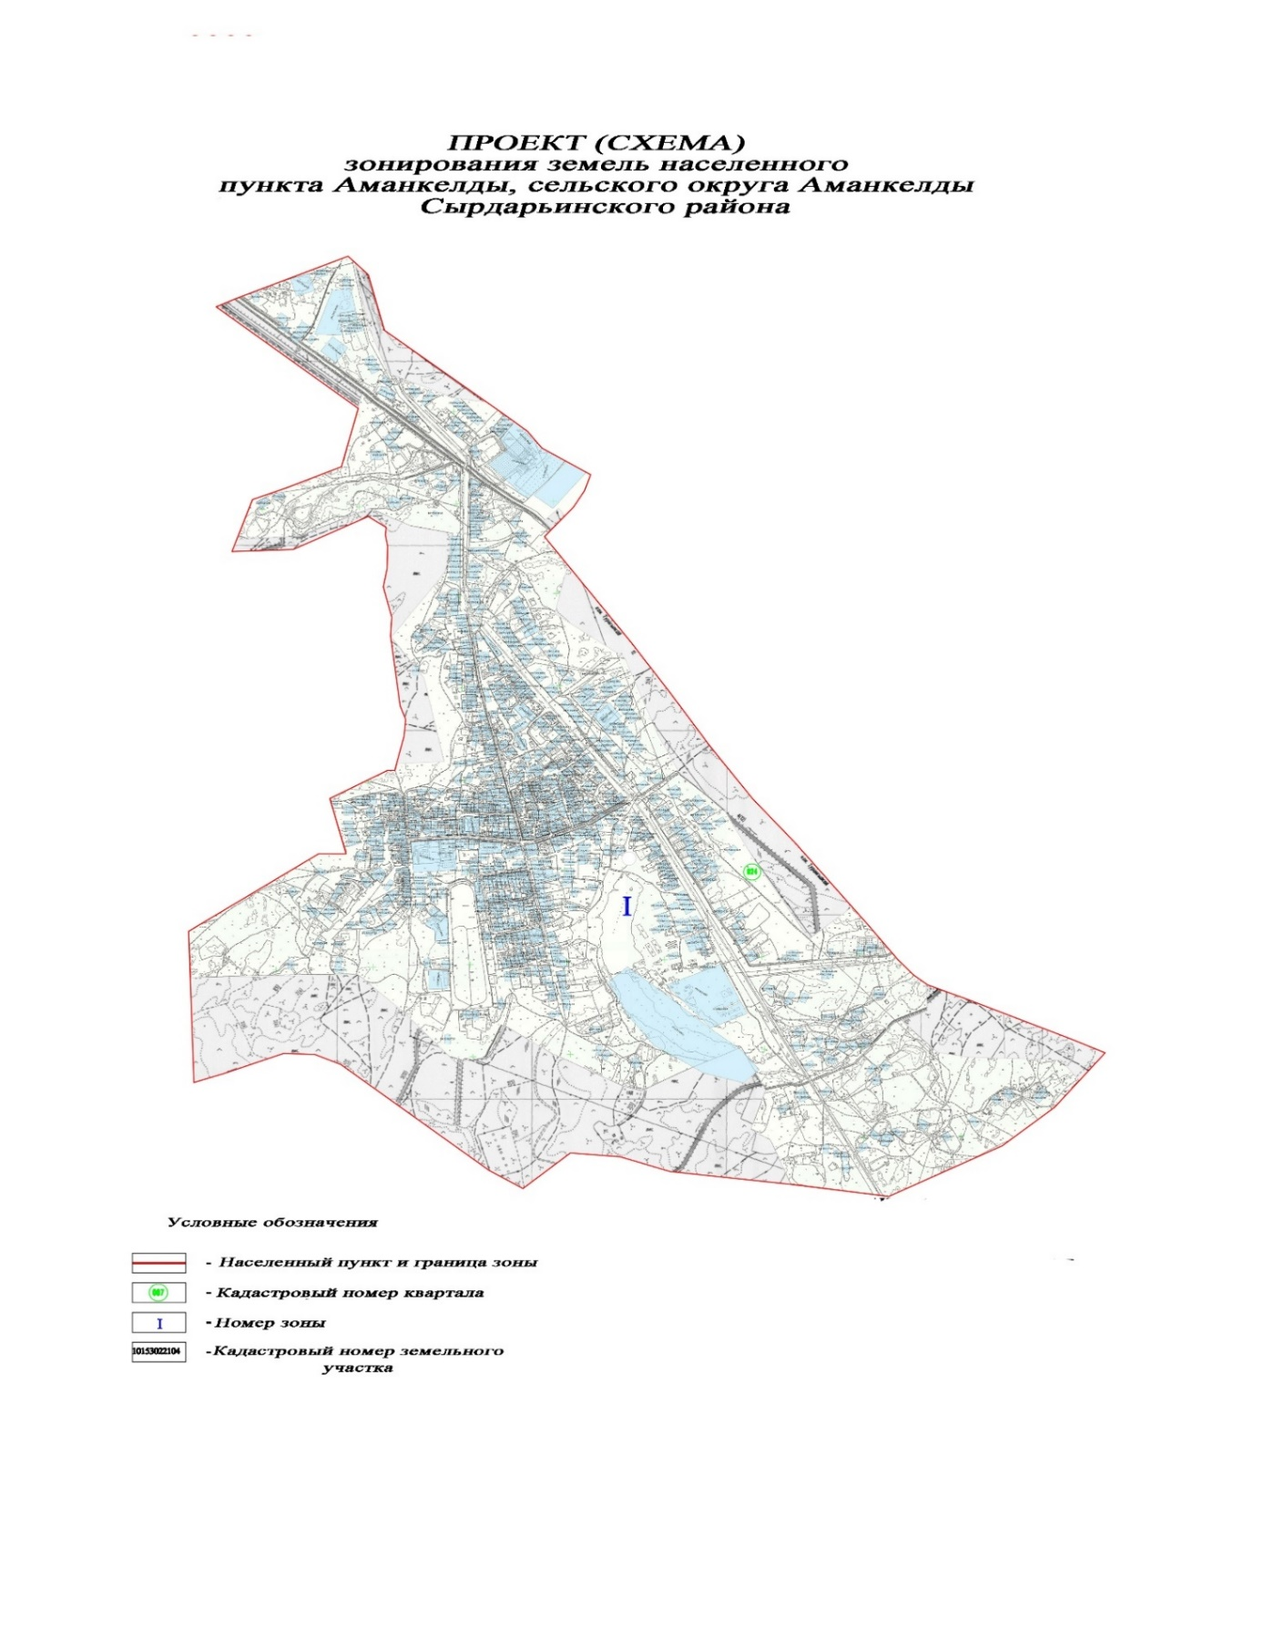

Приложение 4 к решению
Сырдарьинского районного маслихата
от 25 июля 2022 года № 153

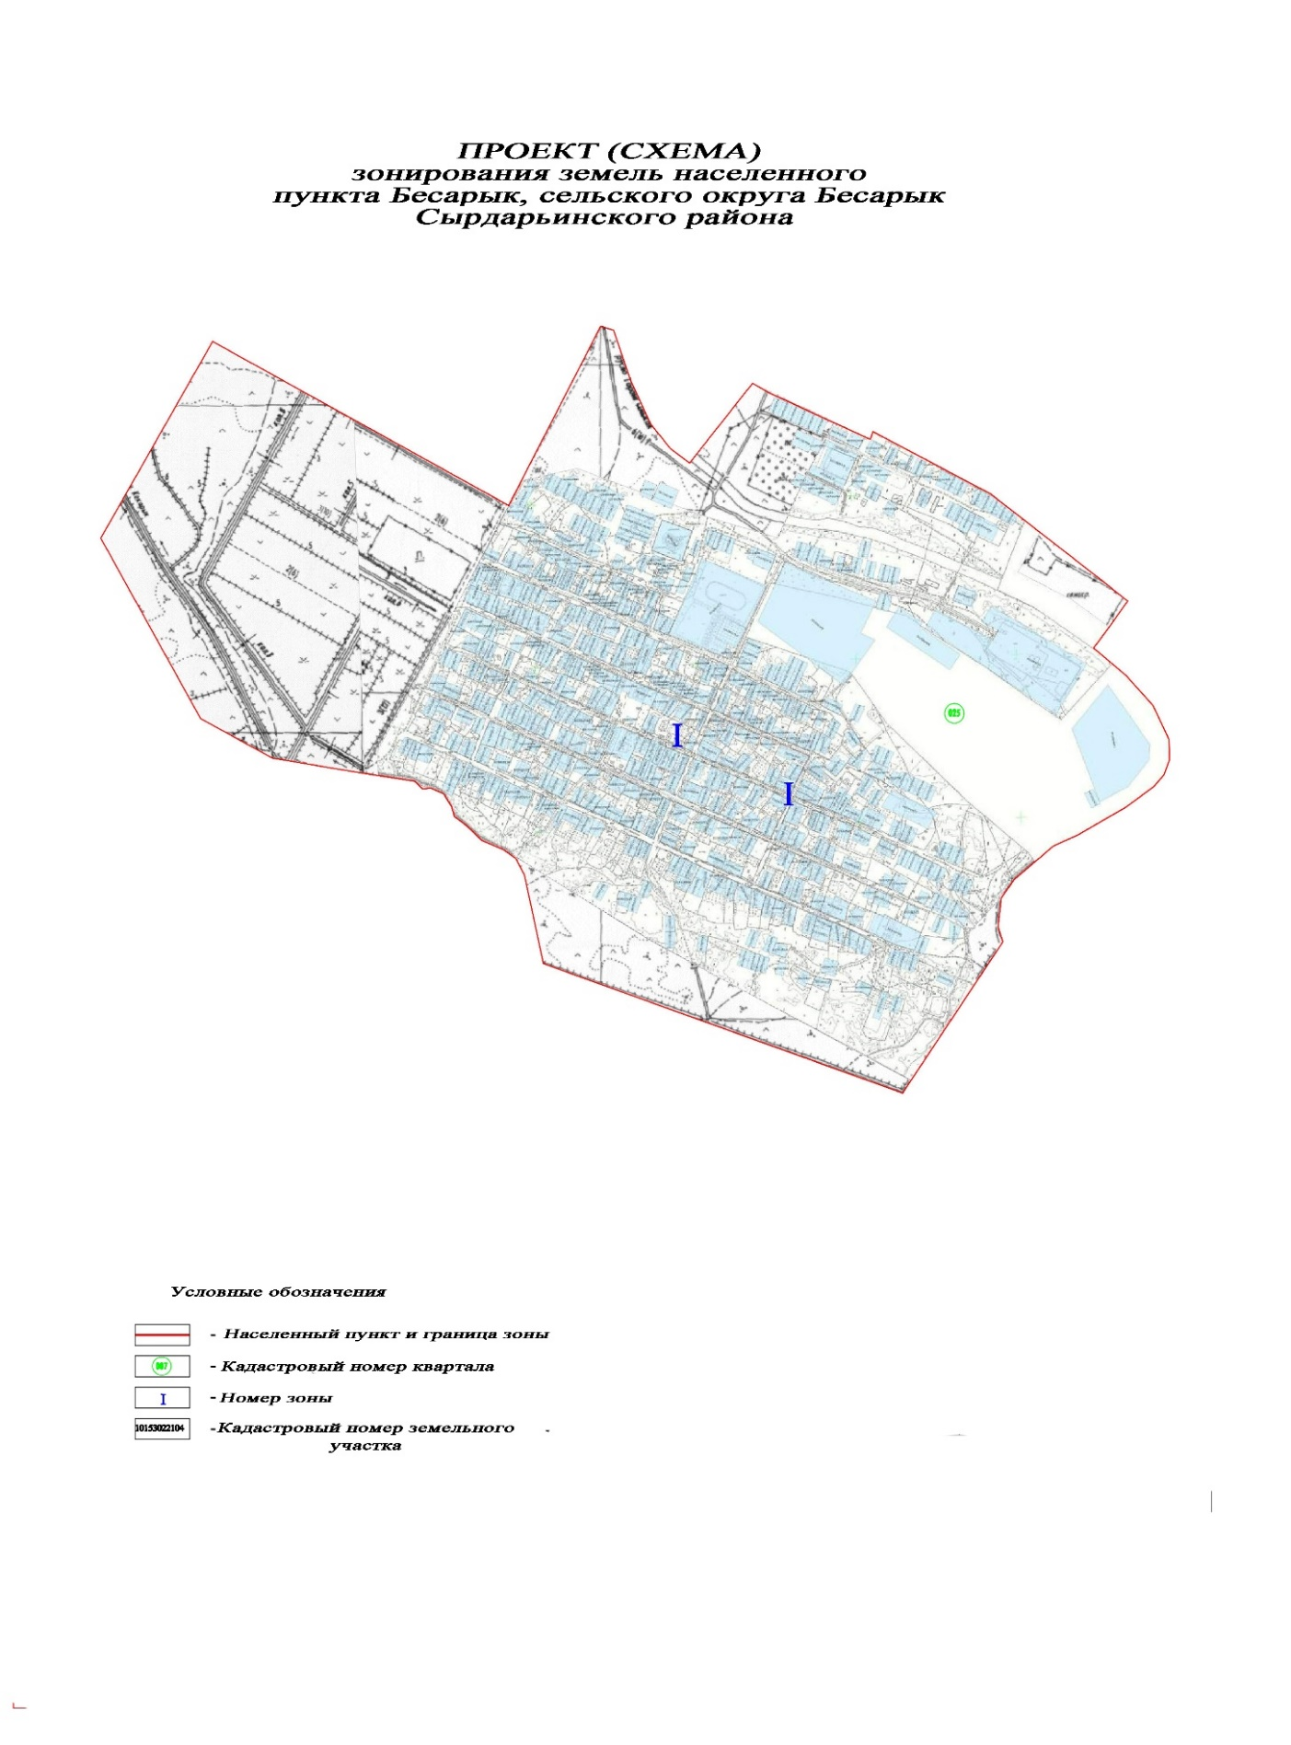

Приложение 5 к решению
Сырдарьинского районного маслихата
от 25 июля 2022 года № 153

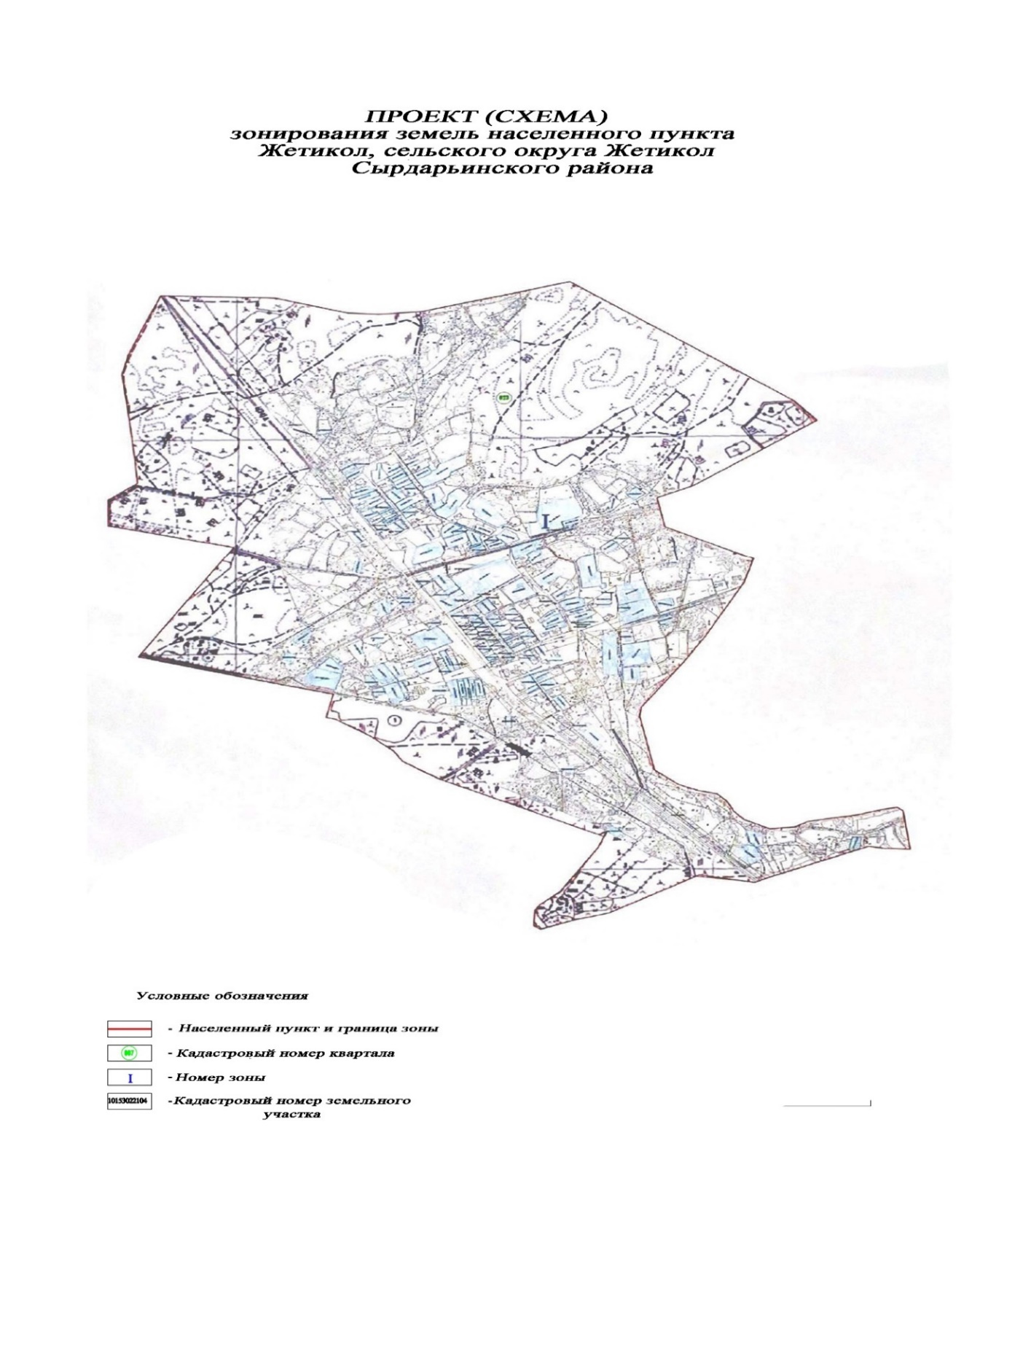

Приложение 6 к решению
Сырдарьинского районного маслихата
от 25 июля 2022 года № 153

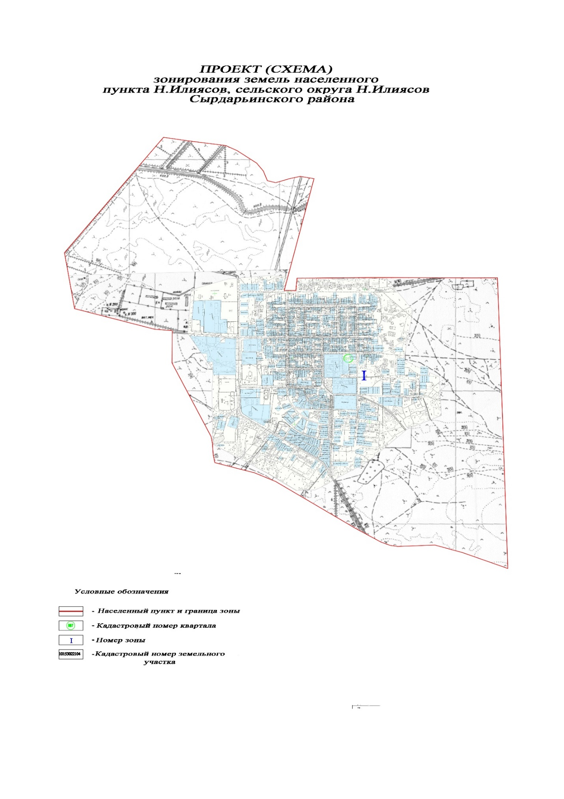

Приложение 7 к решению
Сырдарьинского районного маслихата
от 25 июля 2022 года № 153

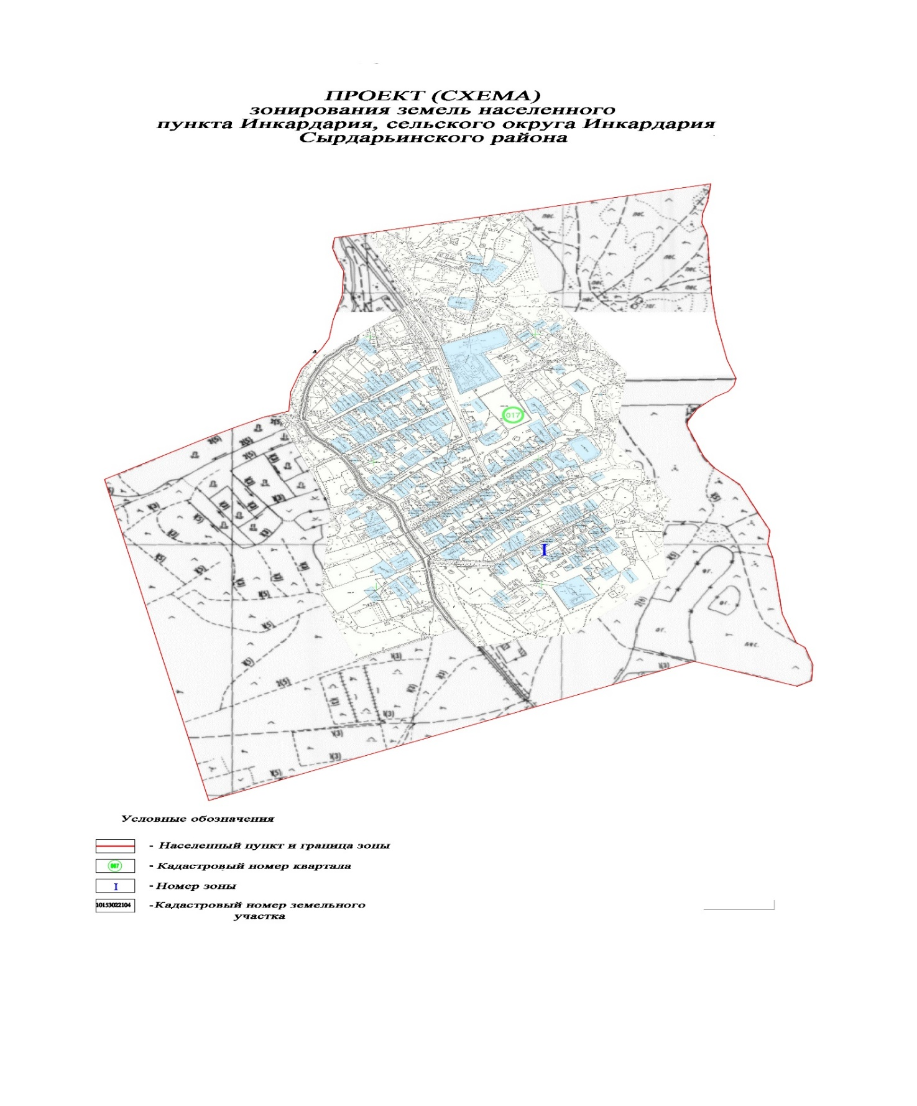

Приложение 8 к решению
Сырдарьинского районного маслихата
от 25 июля 2022 года № 153

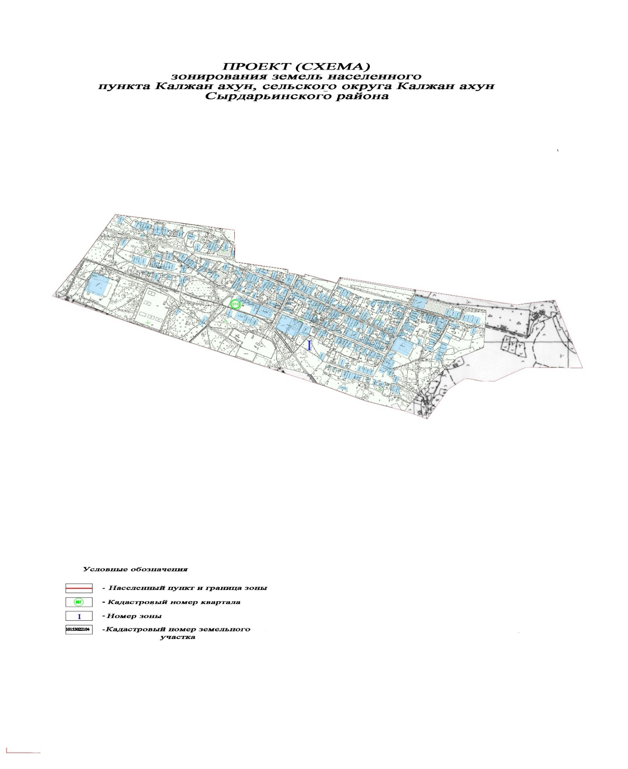

Приложение 9 к решению
Сырдарьинского районного маслихата
от 25 июля 2022 года № 153

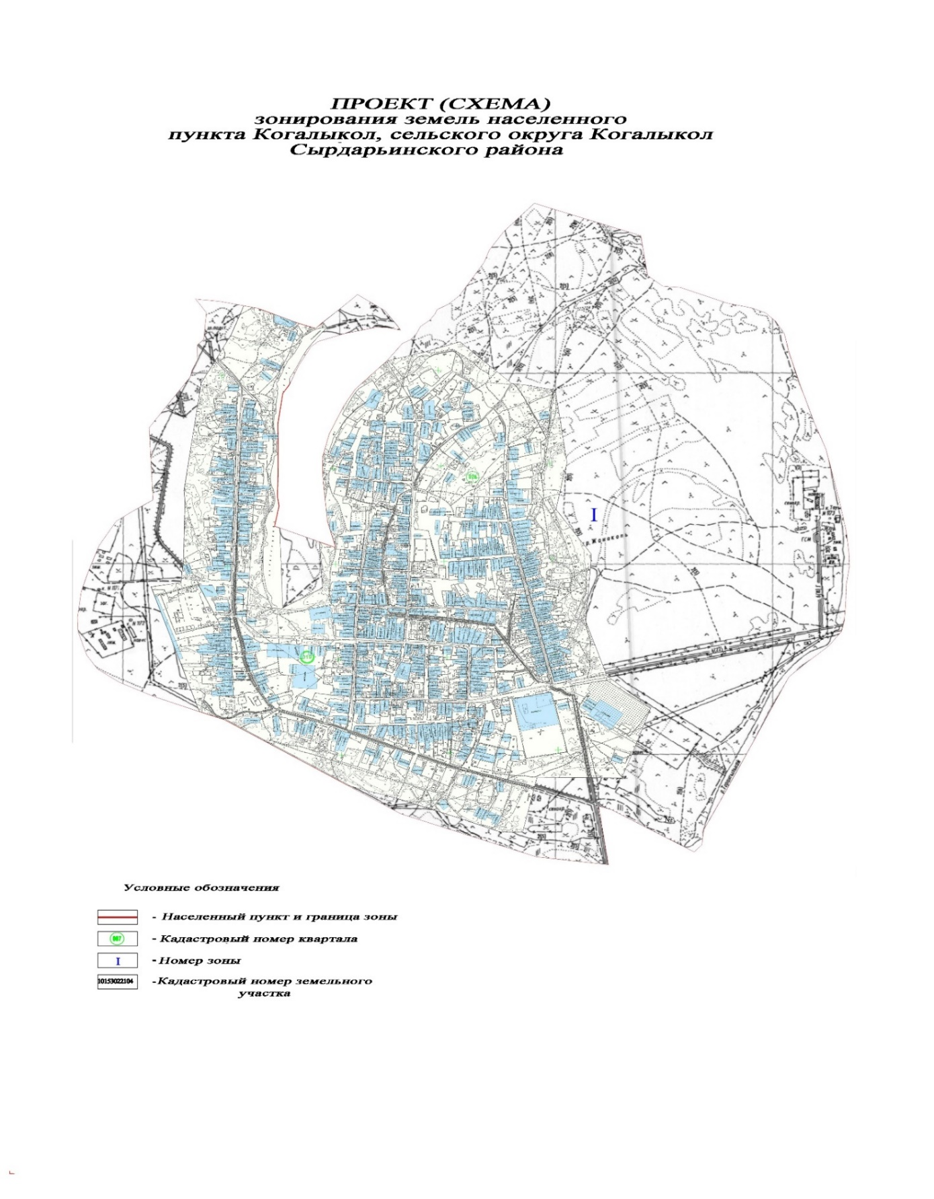

Приложение 10 к решению
Сырдарьинского районного маслихата
от 25 июля 2022 года № 153

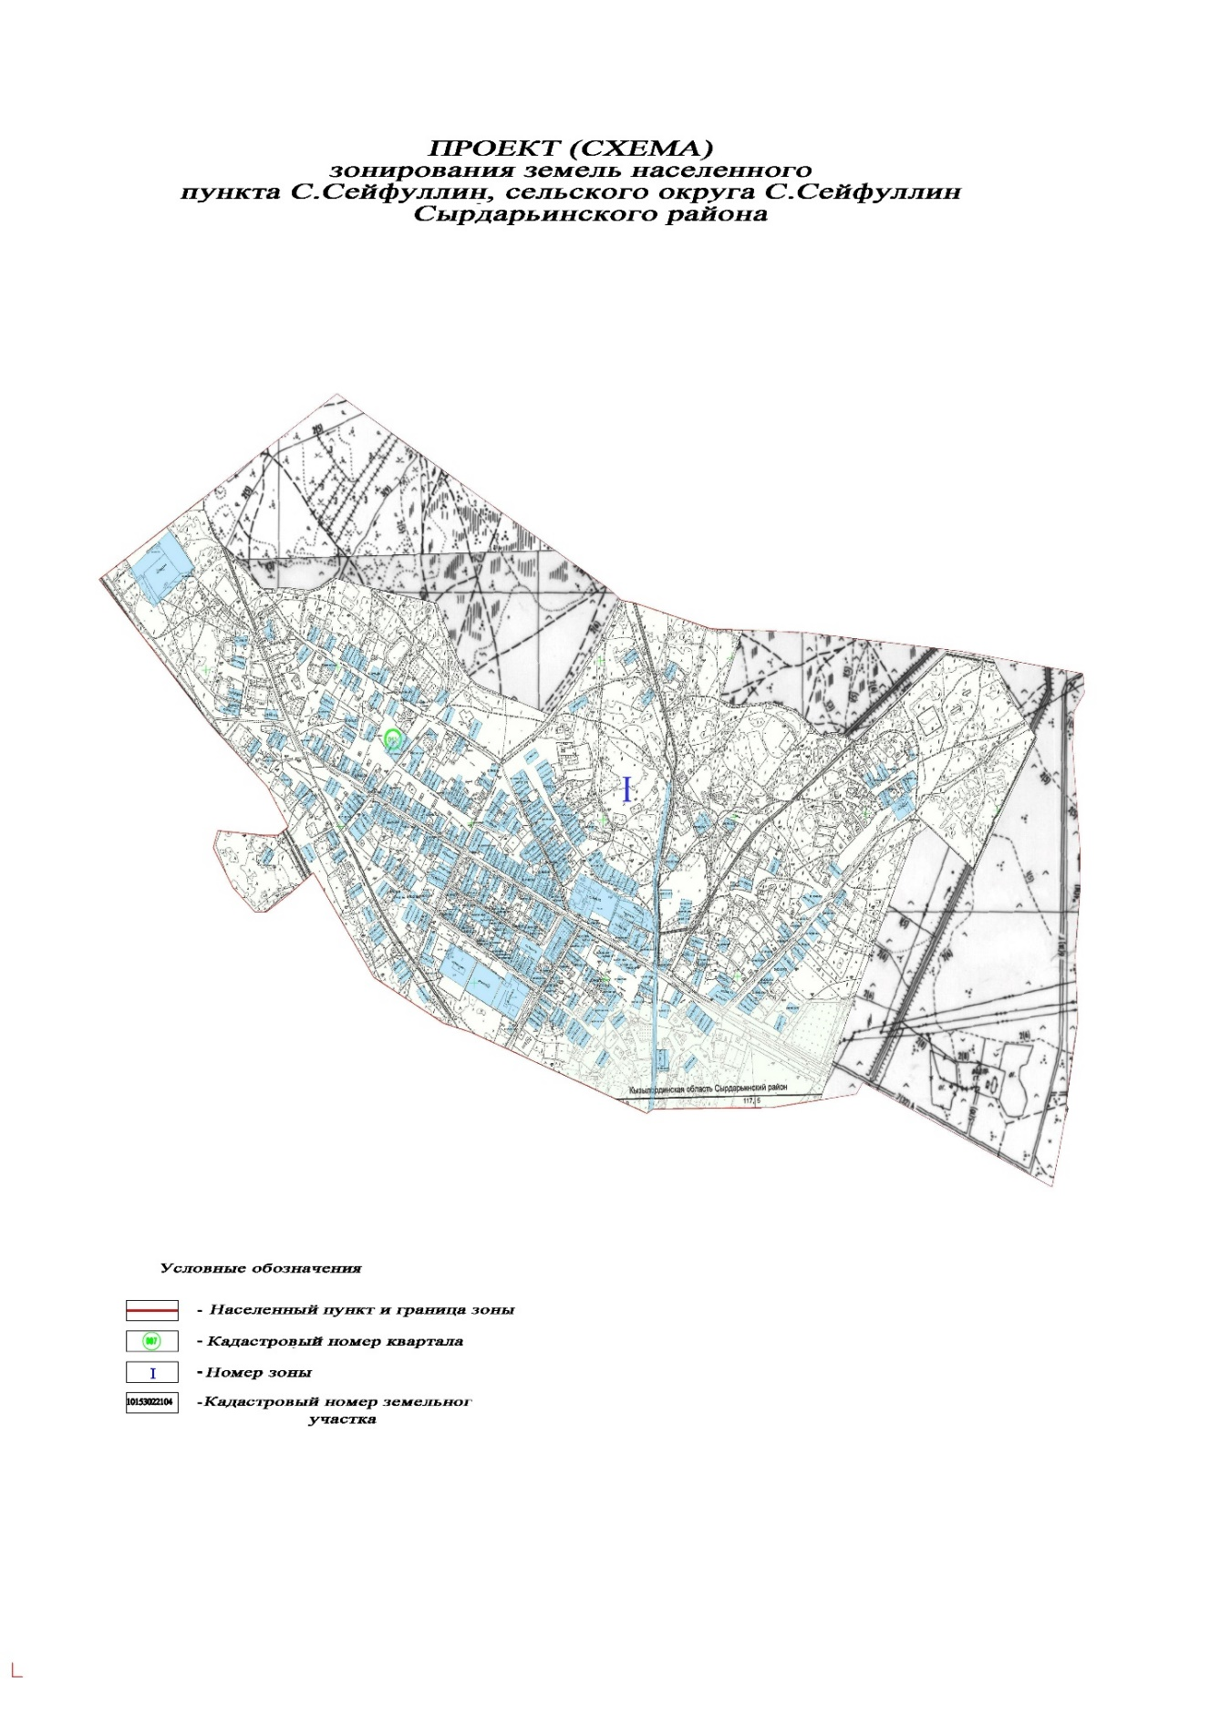

Приложение 11 к решению
Сырдарьинского районного маслихата
от 25 июля 2022 года № 153

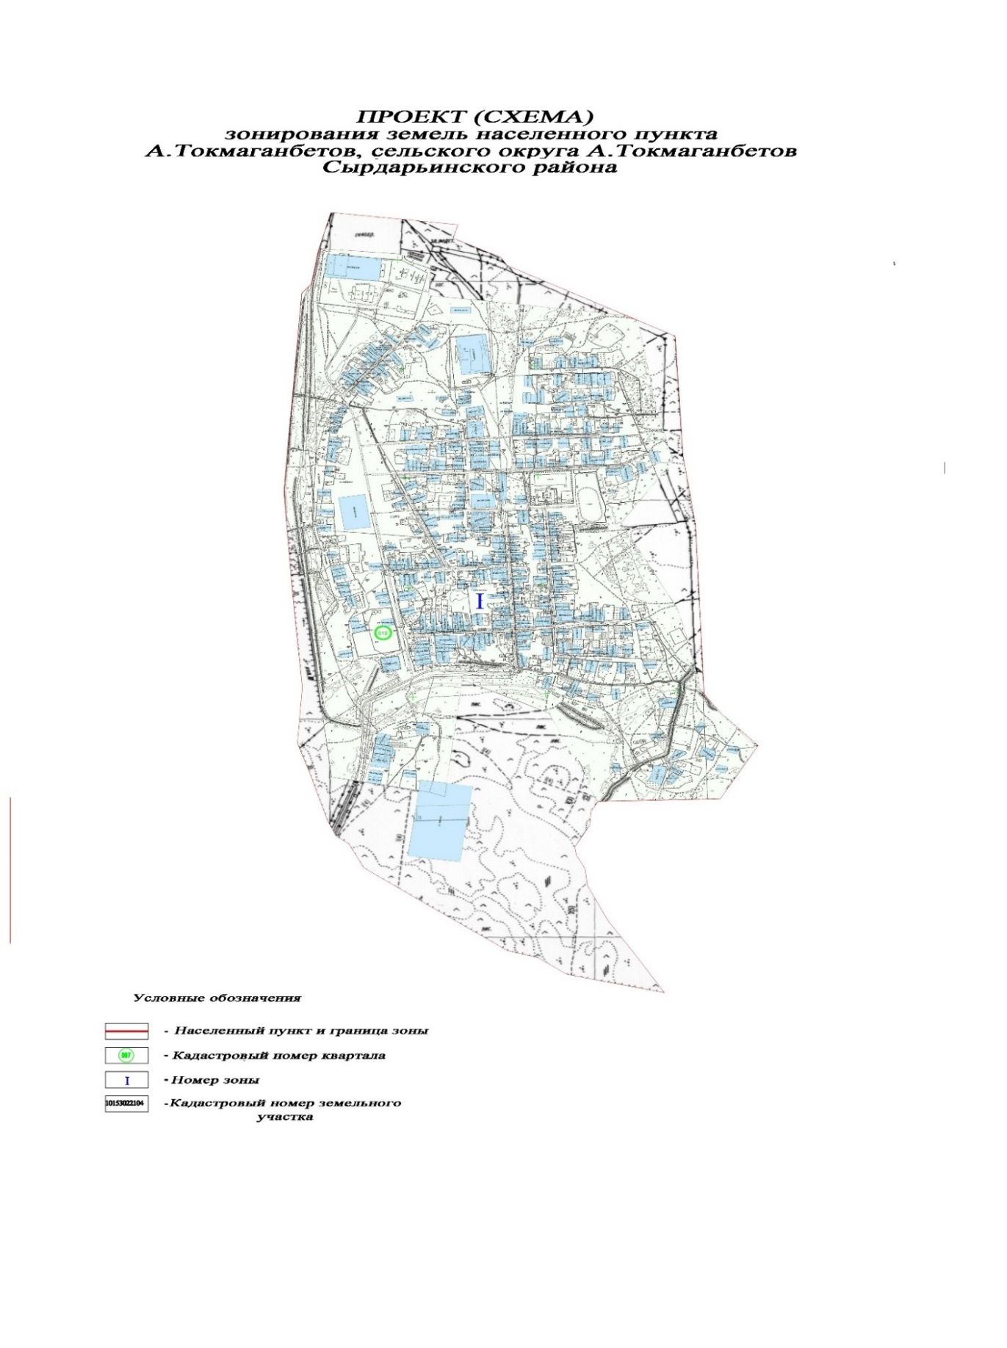

Приложение 12 к решению
Сырдарьинского районного маслихата
от 25 июля 2022 года № 153

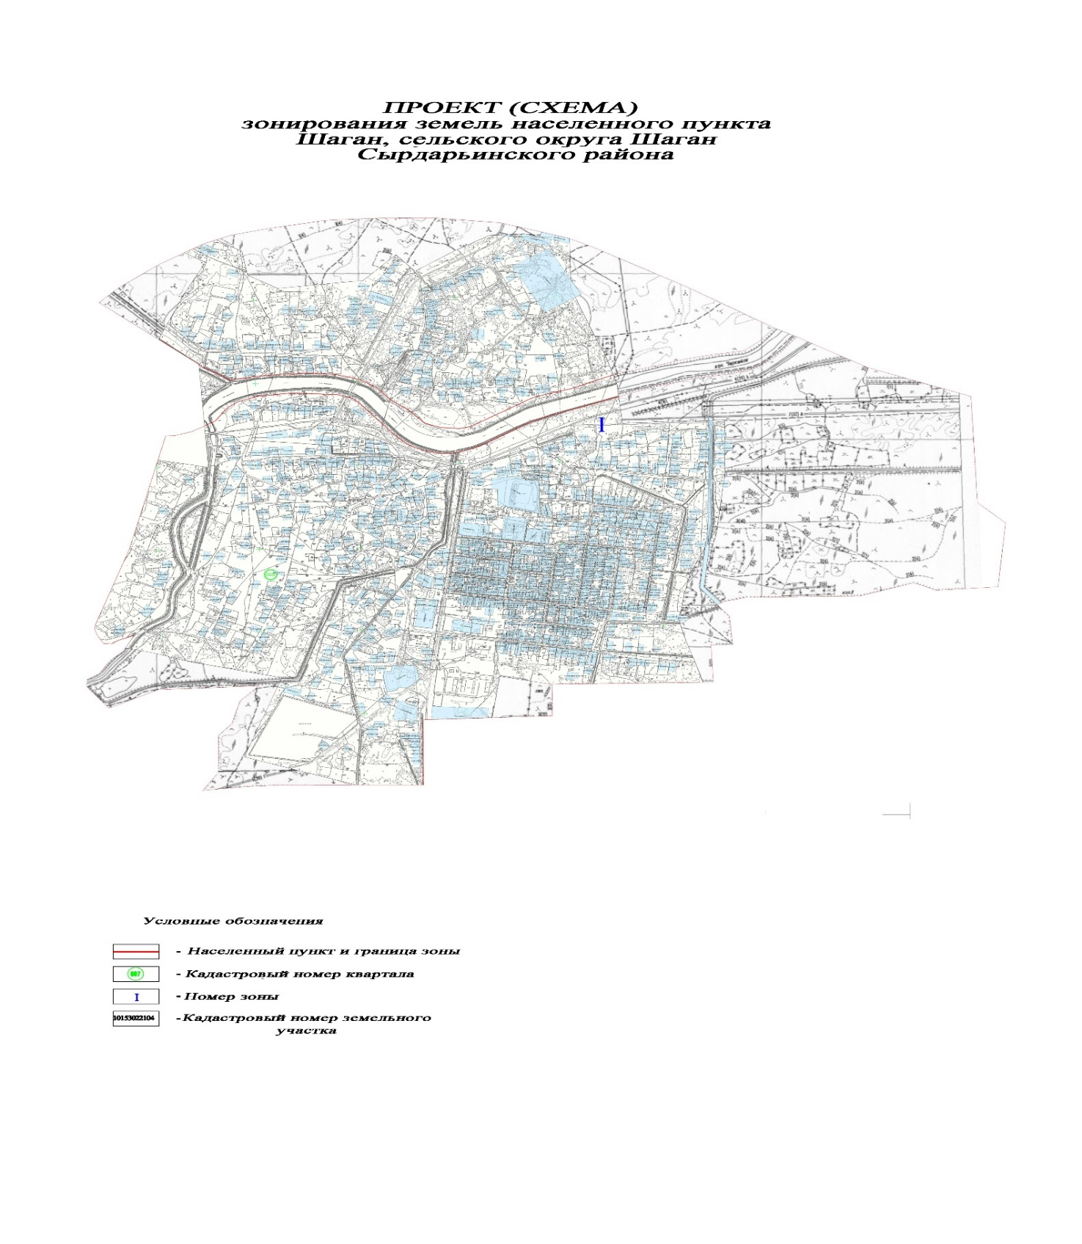

Приложение 13 к решению
Сырдарьинского районного маслихата
от 25 июля 2022 года № 153

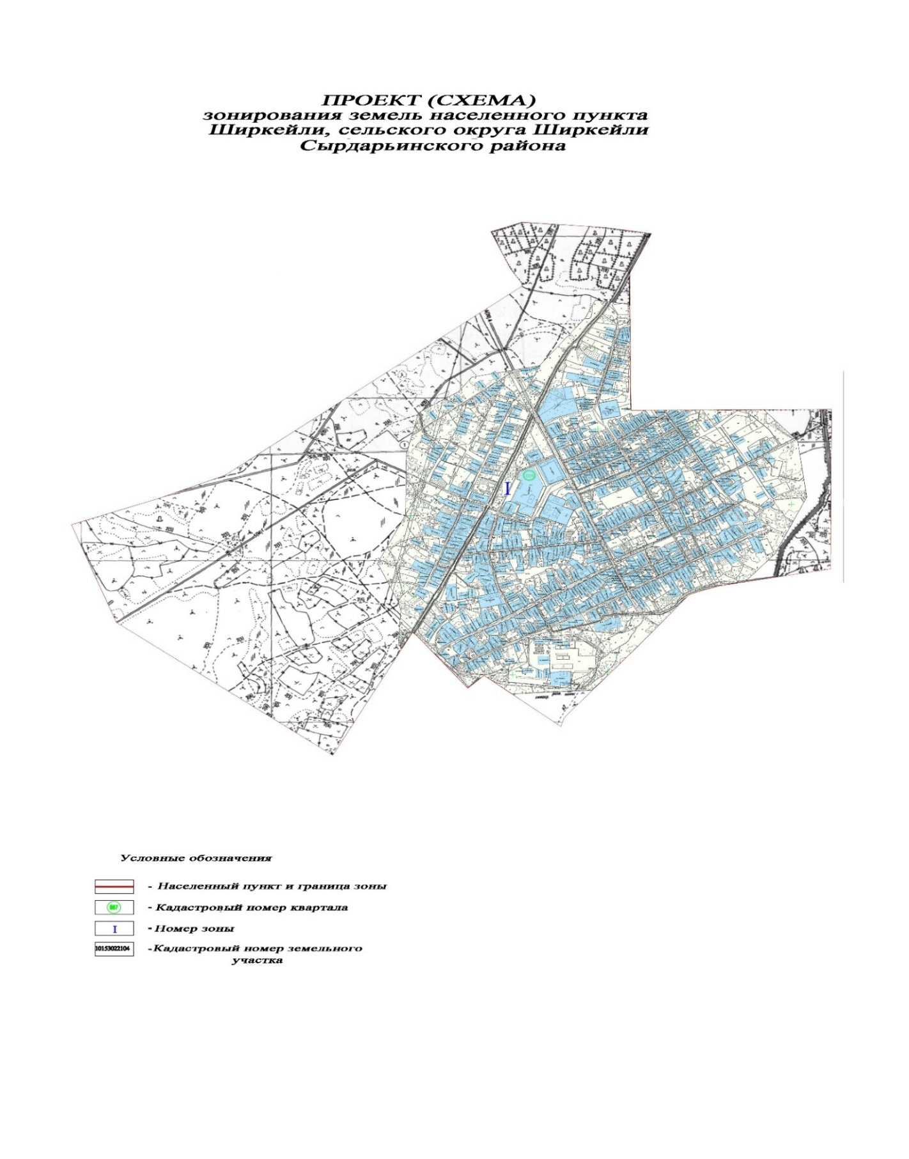

Приложение 14 к решению
Сырдарьинского районного маслихата
от 25 июля 2022 года № 153
Границы оценочных зон и поправочные коэффициенты к базовым ставкам платы за земельные участки в сельских населенных пунктах Сырдарьинского района
№ | Границы оценочных зон (населенные пункты) | Номер зоны | Поправочные коэффициенты
1 | В черте границ населенного пункта Айдарлы сельского округа Айдарлы Сырдарьинского района | I | 1,5
2 | В черте границ населенного пункта Акжарма сельского округа Акжарма | I | 1,0
3 | В черте границ населенного пункта Амангельды сельского округа Амангелди Сырдарьинского района | I | 1,5
4 | В черте границ населенного пункта Бесарык сельского округа Бесарык Сырдарьинского района | I | 1,6
5 | В черте границ населенного пункта Жетикол сельского округа Жетикол Сырдарьинского района | I | 1,5
6 | В черте границ населенного пункта Н. Илиясов сельского округа Н. Илиясов Сырдарьинского района | I | 1,6
7 | В черте границ населенного пункта Инкардария сельского округа Инкардария Сырдарьинского района | I | 1,6
8 | В черте границ населенного пункта Калжан Ахун сельского округа Калжан Ахун Сырдарьинского района | I | 1,6
9 | В черте границ населенного пункта Когалыкол сельского округа Когалыкол Сырдарьинского района | I | 1,5
10 | В черте границ населенного пункта С. Сейфуллин сельского округа С. Сейфуллин Сырдарьинского района | I | 1,6
11 | В черте границ населенного пункта А. Токмаганбетов сельского округа А. Токмаганбетов Сырдарьинского района | I | 1,6
12 | В черте границ населенного пункта Шаган сельского округа Шаган Сырдарьинского района | I | 1,0
13 | В черте границ населенного пункта Ширкейли сельского округа Ширкейли Сырдарьинского района | I | 1,0

© 2012. РГП на ПХВ «Институт законодательства и правовой информации Республики Казахстан» Министерства юстиции Республики Казахстан

